**Проектная работа**

Мамонтова Т., Чубченко М., Попова А., Деменок Н.

**Условие задачи №5:**

Программа должна нарисовать домик, используя символы. Вводятся кол-во этажей и ширина дома. Высота этажа изменяется пропорционально ширине, так чтобы этаж выглядел квадратным. На каждом этаже по центру должно быть одно окно. А на первом этаже справа находится дверь. Размеры двери - ширина одна треть от ширины дома, высота должны выглядеть в два раза больше. Кол-во окон зависит от ширины дома.

Осуществлять проверку валидности значений. При невозможности построить дом по заданным данным вывести сообщение об ошибки.

**Цель:**

Создание универсальной программы, которая предназначена для рисования домика, соответствующего заданным условиям, а именно введённым с клавиатуры ширине и количеству этажей дома, при этом соблюдая ограничения, указанные в условии.

**Задачи:**

1) Распределить роли и обязанности среди участников.

2) Обозначить общие принципы составления функций программы.

3) Составить блок-схему алгоритма.

4) Провести два полных показательных успешных прогона.

5) Оформить проект должным образом для успешной презентации.

**Роли:**

Менеджер - Деменок Никита

Разработчик/ тестировщик - Чубченко Мария

Разработчик/ архитектор - Мамонтова Татьяна

Разработчик/ архитектор - Попова Алина

**Дневник проекта: (05.03.2022 - 09.03.2022)**

|  |  |  |
| --- | --- | --- |
| ***Дата*** | ***Описание событий*** | ***Затраченное время*** |
| *5 марта* | Проведение онлайн конференции: определение цели и задач, сроков работы, а также распределение ролей | 1 час |
| *6 марта* | Работа с функцией для создания крыши | 2 часа |
| *7 марта* | Кодирование этажа с одним окном/ с добавлением большего количества окон | 4 часа |
| *7 марта* | Создание кода для рисования двери | 2 часа |
| *8 марта* | Законный выходной |  |
| *9 марта* | Создание целостного кода, его тестирование и корректировка, работа с гит-хабом, обсуждение оформление проекта, подготовка к защите, составление конечной блок-схемы | 2 часа |

**Архитектура проекта:**

Door ()

wide, count

wide

wide

Window ()

Roof ()

main ()

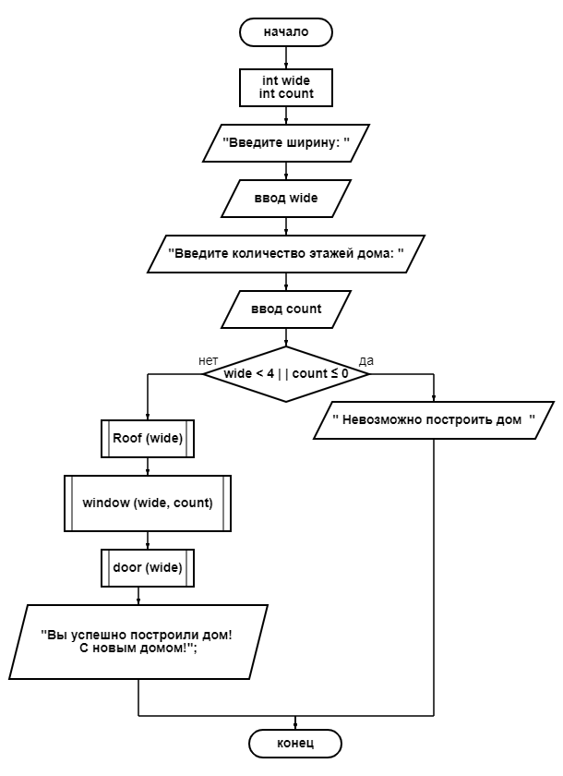**Блок-схема алгоритма:**

|  |  |  |
| --- | --- | --- |
| https://sun9-34.userapi.com/impf/R47PUGDR_xsmlWpWwRMKqPy0YsZZyvjYkq2uqg/7DuVyL9NLaE.jpg?size=335x855&quality=96&sign=5c48196bf1528d17783c87d416d2dd91&type=album | **C:\Users\mi\Downloads\diagram (7).png** | https://sun9-23.userapi.com/impg/jpQtmeg0DGMXwEYOKyB0eKsgaXsWhIynQKPRPQ/42sf4KwGW9w.jpg?size=401x2160&quality=96&sign=5cb176fffa300a796c6dd371071ae094&type=album |
| *Подпрограмма “Roof”* | *Подпрограмма “window”* | *Подпрограмма “door”* |

**Тестирование программы:**

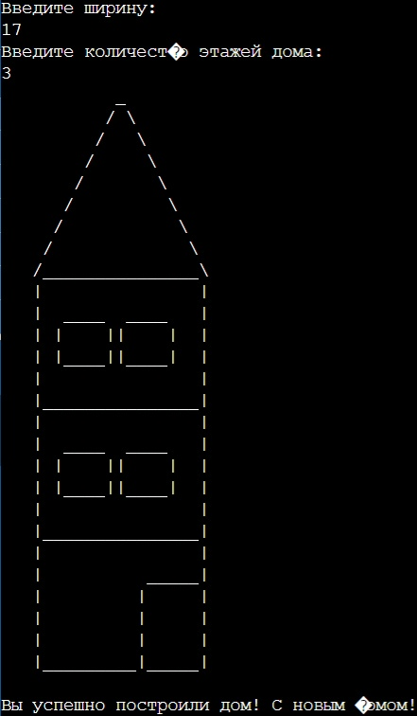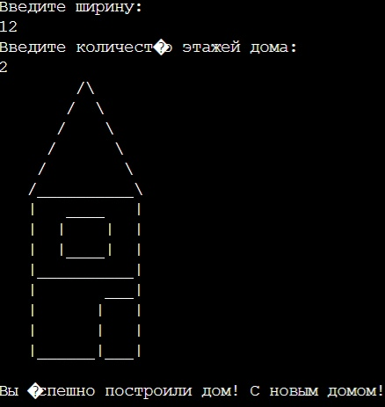

*Успешное построение дома с*

*чётной шириной и одним окном*

*Успешное построение дома с*

*нечётной шириной и несколькими окнами*

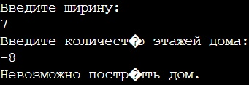

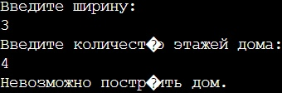

*Проверка ограничений кода, связанных с*

*количеством заданных этажей*

*Проверка ограничений кода, связанных с*

*введённой шириной дома*